Obec Měšice
Zastupitelstvo obce Měšice

Obecně závazná vyhláška

obce Měšice, kterou se vydává požární řád obce

Zastupitelstvo obce Měšice se na svém zasedání dne 9. 9. 2026 usneslo vydat v souladu s ustanoveními § 10 písm. d) a § 84 odst. 2 písm. h) zákona č.128/2000 Sb., o obcích (obecní zřízení), ve znění pozdějších předpisů (dále jen „zákon o obcích“), § 29 odst.1 písm. o) body 1 a 2 zákona č.133/1985 Sb., o požární ochraně, ve znění pozdějších předpisů (dále jen „zákon o požární ochraně“), a na základě ustanovení § 15 nařízení vlády č. 172/2001 Sb., k provedení zákona o požární ochraně, tuto obecně závaznou vyhlášku:

POŽÁRNÍ ŘÁD OBCE

Článek 1

Úvodní ustanovení

- Požární řád obce Měšice (dále jen „obec“) upravuje organizaci a zásady zabezpečení požární ochrany na území obce a za účelem ochrany zdraví občanů, jejich životů a majetku před požáry.
- Při zabezpečování požární ochrany spolupracuje obec zejména s hasičským záchranným sborem kraje, občanskými sdruženími a obecně prospěšnými společnostmi působícími na úseku požární ochrany.

Článek 2

Vymezení činnosti osob pověřených zabezpečením požární ochrany

- Dle zákona o obcích a zákona o požární ochraně odpovídá za plnění povinností na úseku požární ochrany na území obce starosta obce.

- K zabezpečení úkolů podle odstavce 1 byli na základě usnesení zastupitelstva obce dále pověřeni:
  - zastupitelstvo obce – projednává stav požární ochrany v obci nejméně jedenkrát ročně a vždy po závažných mimořádných událostech majících vztah k požární ochraně, poskytování pomoci při živelních pohromách a jiných mimořádných událostech;
  - starosta – zabezpečováním pravidelných kontrol dodržování předpisů plnění povinností obce na úseku požární ochrany vyplývajících z její samostatné působnosti, a to minimálně 1 x za 12 měsíců zajištěné odborně způsobilou osobou v oblasti požární ochrany.

Článek 3
Podmínky požární bezpečnosti při činnostech, v objektech nebo v době zvýšeného nebezpečí vzniku požáru se zřetelem na místní situaci

- Za činnosti, při kterých hrozí nebezpečí vzniku požáru, se dle místních podmínek považují:
  - akce, kterých se zúčastňuje větší počet osob (více než 200 osob nebo 50 osob s omezenou schopností pohybu). Požární bezpečnost při provozování této činnosti musí být zabezpečena podle platného Nařízení Středočeského kraje;
  - konání veřejnosti přístupných kulturních a sportovních akcí na veřejných prostranstvích, při nichž dochází k manipulaci s otevřeným ohněm a na něž se nevztahují povinnosti uvedené v § 6 zákona o požární ochraně ani v právním předpisu kraje či obce vydanému k zabezpečení požární ochrany při akcích, kterých se zúčastňuje větší počet osob.
Pořadatel akce je povinen konání akce nahlásit min. 2 pracovní dny před jejím započetím na Obecním úřadu Měšice a na operační středisko Hasičského záchranného sboru Středočeského kraje. Je-li pořadatelem právnická osoba či fyzická osoba podnikající, je její povinností zřídit preventivní požární hlídku.
- Za objekty se zvýšeným nebezpečím vzniku požáru se dle místních podmínek považují zejména objekty, ve kterých se současně nachází 200 a více osob, např. obytné budovy, nebytové prostory, kulturní a sportovní zařízení, školy a zdravotnická zařízení. Dále pak skladovací prostory hořlavin, např., pevných látek, kapalin a plynů.

Článek 4

Způsob nepřetržitého zabezpečení požární ochrany

- Přijetí ohlášení požáru, živelní pohromy či jiné mimořádné události na území obce je zabezpečeno systémem ohlašoven požárů uvedených v čl. 7.
(2) Ochrana životů, zdraví a majetku občanů před požáry, živelními pohromami a jinými mimořádnými událostmi na území obce je zabezpečena společnou jednotkou požární ochrany uvedenou v čl. 5 a dalšími jednotkami uvedenými v příloze č. 1 vyhlášky.

Článek 5
Jednotka sboru dobrovolných hasičů obce, kategorie, početní stav a vybavení

    - Obec Měšice nemá zřízenou jednotku sboru dobrovolných hasičů. Ochrana životů, zdraví a majetku občanů před požáry, živelními pohromami a jinými mimořádnými událostmi v katastru obce je zajištěna společnou jednotkou sboru dobrovolných hasičů (dále jen “JSDH”) obce Líbeznice zřízenou na základě smlouvy o sdružení ve smyslu § 69a zákona o požární ochraně a dalšími hasičskými jednotkami uvedenými v příloze č. 1 tohoto požárního řádu.
    - Seznam sil a prostředků JSDH Líbeznice je uveden v příloze č. 2 tohoto požárního řádu.
    - O nasazení JSDH obce k výjezdu k požáru nebo k jiné mimořádné události rozhoduje operační a informační středisko HZS Středočeského kraje.

Článek 6
Přehled o zdrojích vody a dalších zdrojů pro hašení požárů a podmínky
jejich trvalé použitelnosti

- Vlastník nebo uživatel zdrojů vody pro hašení požárů je povinen tyto udržovat v takovém stavu, aby bylo umožněno použití požární techniky a čerpání vody pro hašení požárů.
- Zdroje vody pro hašení požárů stanoví kraj svým nařízením. Zdroje vody pro hašení požárů na území obce jsou uvedeny v příloze č. 3 vyhlášky.
- Obec nad rámec nařízení kraje nestanovila další zdroje vody pro hašení požárů.

Článek 7

Seznam ohlašoven požárů a dalších míst, odkud lze hlásit požár, a jejich označení
- Obec má zřízenou ohlašovnu požáru v budově obecního úřadu:
Obecní úřad Měšice, Hlavní 55/22, tel.: 283 980 330, 725 021 852.
- K ohlášení požáru může být použit každý mobilní telefon, dále soukromý nebo veřejný telefon napojený na veřejnou telefonní síť.
- Telefonní číslo pro ohlášení požáru (tísňovou linku) je 150 nebo 112 (jednotné evropské číslo tísňového volání pro základní složky integrovaného záchranného systému – hasiče, policii, záchrannou službu).
Požár lze dále nahlásit na telefonní čísla:
Starosta: 725 021 852
2. místostarosta: 602 492 879
Velitel JSDH: 602 802 839

Článek 8

Způsob vyhlášení požárního poplachu
Vyhlášení požárního poplachu v obci se provádí obecním rozhlasem – ústní vyhlášení požárního poplachu (slyšitelnost v rozsahu celé obce).

Článek 9
Seznam sil a prostředků jednotek požární ochrany

Seznam sil a prostředků jednotek požární ochrany podle výpisu z požárního poplachového plánu Středočeského kraje je uveden v příloze č. 1 vyhlášky.

Článek 10
Sankce
Porušení povinností stanovených touto vyhláškou se posuzuje jako přestupek podle zvláštních právních předpisů.

Článek 11
Závěrečná ustanovení
  - Tímto požárním řádem nejsou dotčeny povinnosti týkající se zabezpečení požární ochrany v obci stanovené dalšími právními předpisy.

  - Tato vyhláška nabývá účinnosti počátkem patnáctého dne následujícího po dni jejího vyhlášení.

………………………………….. …………………………………..
Starosta Místostarosta

Přílohy Požárního řádu obce:

Příloha č. 1 Rozdělení jednotek požární ochrany do jednotlivých stupňů požárního poplachu (výpis z poplachového plánu HZS SČK)

Příloha č. 2 Požární technika a věcné prostředky požární ochrany JSDH Líbeznice

Příloha č. 3 Seznam vodních zdrojů pro hašení požáru a záchranné práce včetně přehledné mapy pokrytí obce Měšice

Příloha č. 1 k obecně závazné vyhlášce obce Měšice, kterou se vydává Požární řád
Seznam sil a prostředků jednotek požární ochrany z požárního poplachového plánu Středočeského kraje.

Jednotky požární ochrany v I. stupni požárního poplachu
 | První jednotka požární ochrany | Druhá jednotka požární ochrany | Třetí jednotka požární ochrany | Čtvrtá jednotka požární ochrany
Název jednotky požární ochrany | HS Neratovice | Líbeznice | Kostelec nad Labem | Zdiby

Jednotky požární ochrany v II. stupni požárního poplachu
 | První  jednotka požární ochrany | Druhá jednotka požární ochrany | Třetí jednotka požární ochrany | Čtvrtá jednotka požární ochrany | Pátá jednotka požární ochrany | Šestá jednotka požární ochrany
Název jednotky požární ochrany | AERO Vodochody AEROSPACE a.s. | HS Stará Boleslav | HS Praha – Satalice | Brázdim | Brandýs nad Labem | Veleň

Jednotky požární ochrany ve III. Stupni požárního poplachu
 | První jednotka požární ochrany | Druhá jednotka požární ochrany | Třetí jednotka požární ochrany | Čtvrtá jednotka požární ochrany | Pátá jednotka požární ochrany
Název jednotky požární ochrany | Dolínek | Klecany | Neratovice | HS Praha Holešovice | HS Kralupy nad Vltavou

Jednotky požární ochrany ve zvláštním stupni poplachu
 | První jednotka požární ochrany | Druhá jednotka požární ochrany | Třetí jednotka požární ochrany | Čtvrtá jednotka požární ochrany | Pátá jednotka  požární ochrany
Název jednotky požární ochrany | Záryby /219/ | Libiš | Všetaty (ME) | Úžice | CHS Mělník

Příloha č. 2 k obecně závazné vyhlášce obce Měšice, kterou se vydává požární řád

Požární technika a věcné prostředky požární ochrany JSDH Líbeznice

Název jednotek požární ochrany | Požární technika a věcné prostředky požární ochrany | Počet členů
JSDH Líbeznice | CAS 24 T 815 4x4 | 20
JSDH Líbeznice | DA Ford Transit
JSDH Líbeznice | Motorová pila
JSDH Líbeznice | Ponorné čerpadlo, běžné náčiní

Legenda:

JPO jednotka požární ochrany

SDH Sbor dobrovolných hasičů

JSDH jednotka Sboru dobrovolných hasičů obce

HZS Hasičský záchranný sbor

Dislokace JPO název obce nebo místní části, ve které je jednotka dislokována.

Kategorie JPO kategorie jednotky požární ochrany dle zařazení v plošném pokrytí území kraje jednotkami požární ochrany.

Počet členů skutečný počet členů jednotky; minimální počet členů jednotky a jejich funkční zařazení je uvedeno v příloze č. 4 vyhlášky č. 247/2001 Sb., o organizaci a činnosti jednotek požární ochrany ve znění pozdějších změn provedených vyhláškou č. 226/2005 Sb.

DA Dopravní automobil

CAS Cisternová automobilová stříkačka

Příloha č. 3 k obecně závazné vyhlášce obce Měšice, kterou se vydává požární řád

Zdroje vody pro hašení požárů na území obce

Typ zdroje vody | Y | X | Adresa
1 Vodní plocha – Dolní měšický rybník | Y: 733222,02 | X: 1031604,23 | Měšice, příjezd kolem ČOV, z ulice Měšická 312 přes závoru.
2 Požární hydrant podzemní | Y: 734062,82 | X: 1031268,94 | Křižovatka ulic 5. května a Hlavní, vpravo za křižovatkou na ulici 5. května směr Praha
3 Požární hydrant podzemní | Y: 734493,52 | X: 1031782,88 | Křižovatka ulic Revoluční a U tratě Na ulici U tratě vpravo, ve směru od nádraží, před křižovatkou.

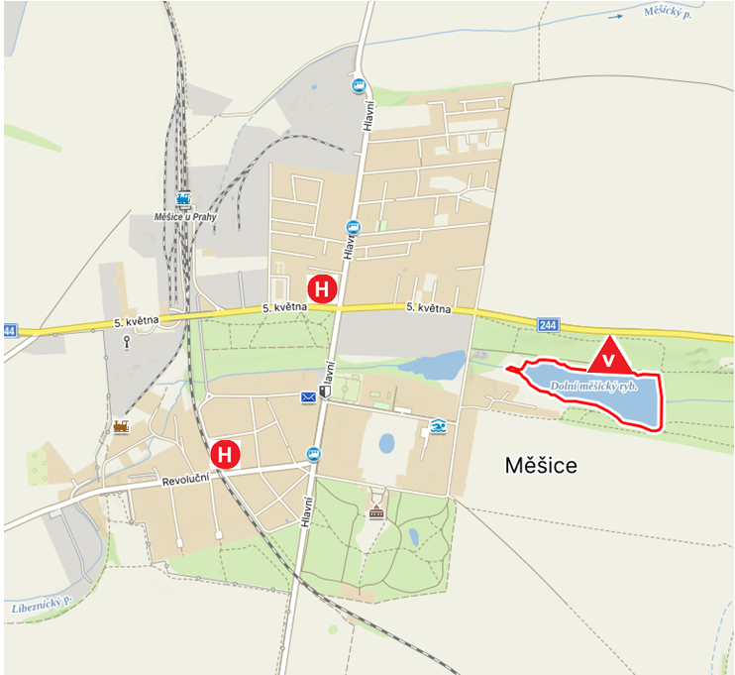

§ 1 odst. 1 zákona o požární ochraně
§ 103 odst. 1 a odst. 4 písm. h) zákona o obcích
§ 2 odst. 2 zákona o požární ochraně
§ 27 odst. 2 písm. b) bod 5 zákona o požární ochraně
⁵§ 29 odst. 1 písm. o) bod 2 zákona o požární ochraně
§ 13 odst. 1 písm. b) zákona o požární ochraně
členění dle ČSN 73 0833
§ 7 odst. 1 zákona o požární ochraně
nařízení Středočeského kraje č. 3/2010 ze dne 4.10.2010
zákon o požární ochraně, podle zvláštního právního předpisu
zejména zákon o požární ochraně a vyhlášky prováděcí

